Desarrollo de Aplicaciones Web Diseño de Interfaces Web

Curso 2024/2025

1. **Realiza una combinación de colores para cada una de las páginas web de las siguientes empresas:**
   1. **Deportes de riesgo**

Para una página web de alto riesgo, elegiría colores llamativos y que atraigan visualmente. Escogería una plantilla principalmente de un fondo negro con un todas las etiquetas y paneles en amarillo. Creo que sería buena opción ya que el contraste entre estas dos tonalidades crea ese efecto energético y temeroso que una página web de actividades de alto riesgo necesita.

* 1. **Jardinería**

Para un pagina web de jardinería escogería los siguientes colores: negro (#0F1B07), blanco (#ffffff), verde (#5C821A) y un verde un poco más claro(#C6D166). Esta combinación le da un toque bastante natural a la página, con esos dos tonos de verde que recrean la imagen de una planta a nivel visual, y el blanco y el negro dispersados para dar contraste y profundidad. Creo que con esta combinación se logra el efecto fresco y verde que necesita una página web de jardinería.

* 1. **Bollería industrial**

Para una web de bollería industrial sin duda escogería un fondo blanco para dar contraste y limpieza en la página, y todo el texto que vaya junto a imágenes de la comida que sean naranjas o una variedad de la misma paleta que sea llamativa. Con esto se logra que el usuario nada más entrar por la página lo primero que vea sea la imagen de la bollería junto con la descripción, generando el efecto que se busca.

* 1. **Informática**

Para una página web de informática, deberemos crear una plantilla que genere elegancia, simplicidad y eficiencia. Esto lo lograremos utilizando un fondo blanco, con pocas imágenes, pero llamativas, al ser posible con colores metálicos de algún tono verdoso o azulado, que genere esa sensación de brillantez.

* 1. **Neumáticos de coches**

Para una página web de neumáticos, escogería una paleta monocromática de negros, ya que creo que junto con las imágenes de los neumáticos va a lograr dar una sensación de elegancia y lujo, con poco texto.

**Justifica la elección de tus**

**respuestas.**

1. **Elige las tipografías que consideres oportunas para el diseño de los sitios web del ejercicio anterior. Debes justificar la elección de dichas tipografías.**
2. Para esta página web utilizaría la tipografía Finland, perfecta para combinarla con colores llamativos y con títulos grandes.

1. Para esta página web utilizaría la tipografía Nexa, y es que por su forma espaciada y curvilínea hace que sea una alternativa fresca, original y legible.

1. Para esta página web utilizaría la tipografía Montserrat, ya que creo que es perfecta para sitios donde es importante que el texto se lea rápido, como en el caso de una página web de comida, donde el texto acompaña a la imagen.

1. Para esta página web utilizaría la tipografía Futurama, que para un sitio web de tecnología e informática, viene bastante bien por su apariencia atemporal y elegante.

1. Para esta página web utilizaría la tipografía Titillium, y es que al ser una fuente minimalista y básica, permite un uso de diversos tipos desde encabezados hasta textos más largos, pero sin cansar la vista. Creo que para esta página web es muy importante ya que a la hora de añadir descripciones tiene que ser un texto que no sature al usuario.

1. **Busca información sobre los siguientes formatos, indicando sus características principales, para qué se utilizan, así como diferentes programas para crearlos y/o modificarlos:**
   1. **PNG**

Es el formato de imagen sin pérdida de calidad, admite transparencia.

Se usa en gráficos web, logotipos, imágenes con fondos transparentes.

Programas: Adobe Photoshop, GIMP, Paint.NET.

* 1. **ICO**

Es el formato que se usa para iconos, contiene múltiples resoluciones y profundidades de color. Se usa para generar iconos en sistemas operativos y páginas web (favicon).

Programas: IcoFX, GIMP, Axialis IconWorkshop.

* 1. **SVG**

Son los gráficos vectoriales escalables sin pérdida de calidad. Se usa en diseños web, logotipos, gráficos interactivos.

Programas: Adobe Illustrator, Inkscape, CorelDRAW.

* 1. **PSD**

Es el formato nativo de Adobe Photoshop, soporta capas y efectos. Se usa principalmente edición avanzada de imágenes y diseño gráfico.

Programas: Adobe Photoshop, GIMP (limitado), Photopea.

1. **Busca y elige iconos que consideres oportunos para diseñar los sitios web del ejercicio 1. Indica de dónde has obtenido los iconos.**
2. 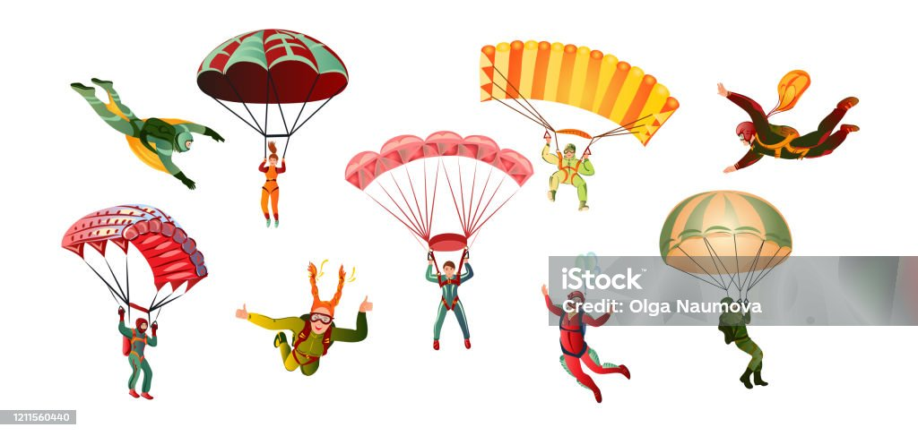

<https://www.freeimages.com/illustrations/icon/deporte>

**b) ** <https://www.flaticon.es/resultados?word=gardering>

**c) ** <https://www.flaticon.es/resultados?word=fast+food&k=1727964574102&sign-up=google>

**d) ** <https://www.flaticon.es/resultados?word=internet>

**e) **https://www.flaticon.es/resultados?word=ruedas%20de%20coches

1. **Elige una empresa de la que vayas a realizar su diseño web (no tiene por qué ser real) y:**
   1. **Decide y elige los iconos existentes que utilizarías, para ello utiliza las herramientas descritas en teoría o busca otros.**



Sacados de <https://www.flaticon.es/resultados?word=descargar>

* 1. **Crea un icono de inicio, otro de guardar y otro de confirmar, para ello utiliza las herramientas descritas en teoría.**

